Geografia 18.05.2020
Temat: Degradacja gleb

Na podstawie podręcznika, poniższego materiału i strony:
https://epodreczniki.pl/a/degradacja-gleb-na-swiecie-i-jej-skutki/DjLasJ50G
opracuj zagadnienia:
- Co to jest degradacja gleb
- Skutki degradacji gleb
- Sposoby zapobiegania degradacji gle

Gleba jest głównym elementem środowiska przyrodniczego, tworzy naturalne
siedlisko roślin zwierząt i człowieka. Glebę można zdefiniować jako biologicznie czynną powierzchniową warstwę litosfery powstałą ze skały macierzystej pod wpływem czynników glebotwórczych, głównie organizmów żywych, klimatu i wody, podlegającą ciągłym przemianom.
Przemiany te mogą być pozytywne, ich efektem może być wzrost żyzności, urodzajności gleb oraz negatywne prowadzące do ich degradacji.
Degradacja gleb jest to ogół procesów i zjawisk, które przez pogorszenie
właściwości fizycznych (zniszczenie struktury), biologicznych (zmniejszenie
ilości i jakości próchnicy) lub chemicznych (np. zakwaszanie przez wymywanie jonów wapnia i magnezu) gleby istotnych dla roślin, wpływają ujemnie na jej żyzność, a więc i zasobność.

Degradacja gleb powoduje negatywne skutki:
- spadek żyzności i urodzajności gleb,
- zmniejszenie poziomu plonów,
- pogorszenie jakości plonów,
- spadek bioróżnorodności,
- obniżenie wartości gleb,
- utrata terenów rolniczych,
- konieczność ponoszenia nakładów, czasem znacznych na przywrócenie
- do właściwego użytkowania,
- obniżenie konkurencyjności na rynku krajowym i rynkach zagranicznych.

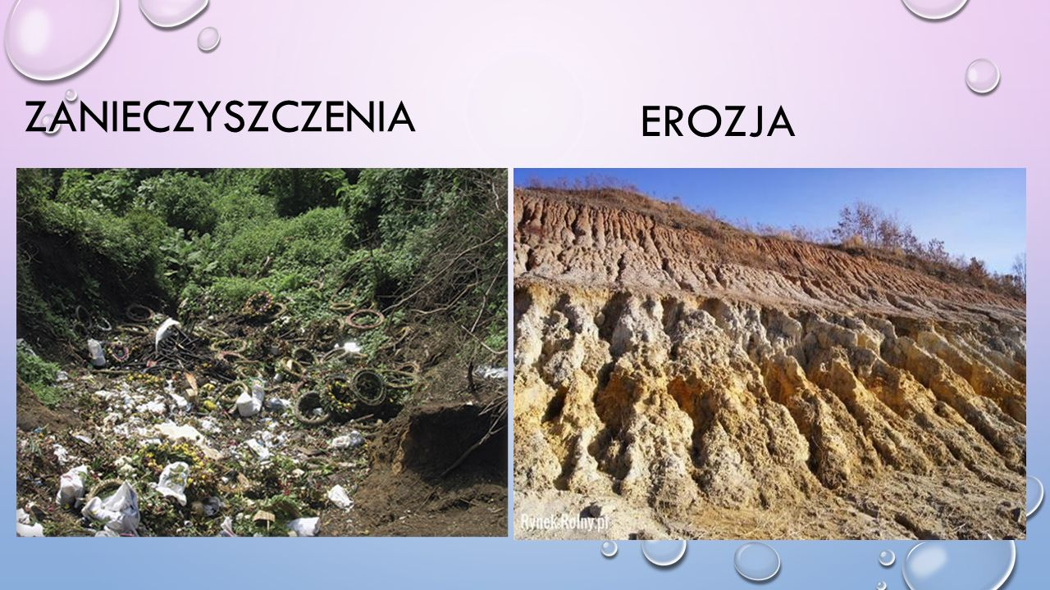
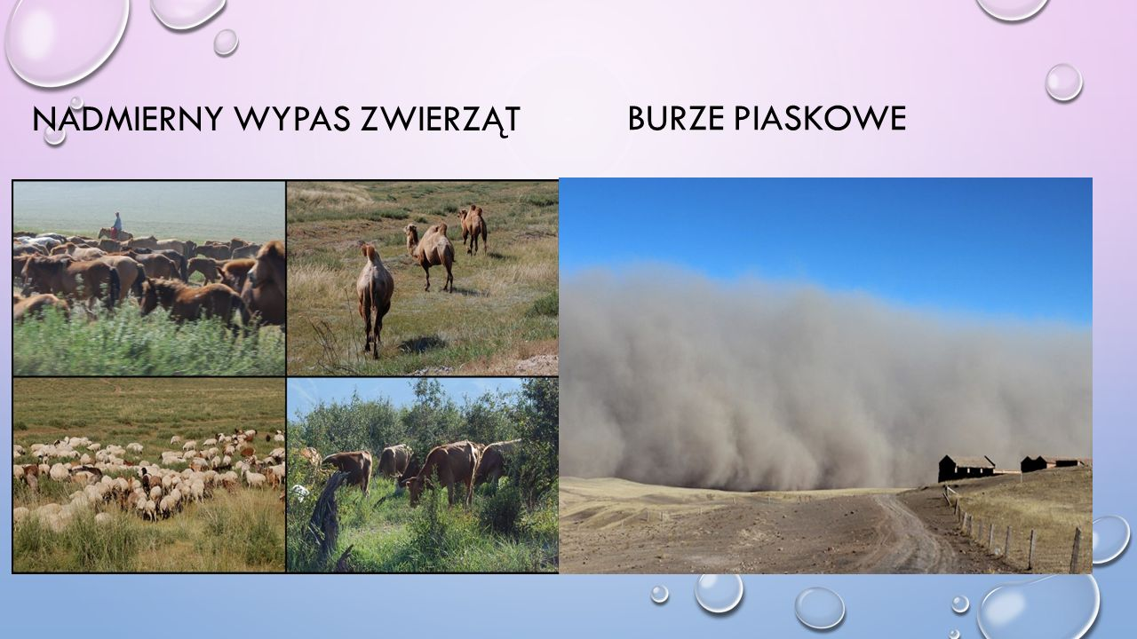
Do głównych działań podejmowanych w celu ochrony gleb należą:
- prawidłowa gospodarka rolna z zastosowaniem głównie nawozów naturalnych, racjonalne stosowanie nawozów sztucznych oraz środków ochrony roślin.
- zapobieganie erozji – działania melioracyjne, zadrzewienia śródpolne, zalesianie nieużytków.
- zapobieganie zanieczyszczaniu gleby ze źródeł komunalnych – ograniczenie ilości odpadów i właściwa gospodarka (segregacja odpadów, kompostowanie, zbiórka odpadów niebezpiecznych) oraz oczyszczanie ścieków.
- ograniczanie przemysłowych źródeł zanieczyszczenia gleb – stosowanie nowoczesnych technologii przyjaznych środowisku oraz właściwą gospodarkę odpadami poprodukcyjnymi.
- oczyszczanie gleb z substancji toksycznych oraz odkwaszanie zakwaszonych gleb.

Pozdrawiam Was gorąco

